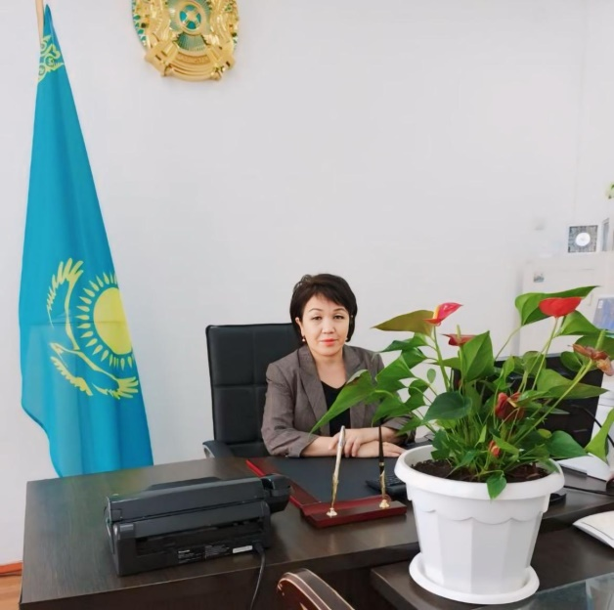

**Сейтқазиева Бақтыгүл Ғаниқызы -мектеп директоры;**

**Білімі жоғары,**

**Санаты Басшы — менеджер.**

**Бітірген  оқуы бойынша Қазақтың қыздар педагогикалық  Институты — 1993 жылы география—биология факультеті, санаты педагог-зерттеуші.  
Шымкент университеті -2022 ж. педагогика және психология мамандығы бойынша педагогика ғылымдарының магистрі.**

**Педагогикалық өтілі: 31 жыл.**

## Әбілда Шамшат Жұмаліқызы

## Лауазымы: Мектеп директорының оқу ісі жөніндегі орынбасары Білімі: Жоғары Бітірген оқу орны: ХҚТУ, 1998-2003ж. Сабақ беретін пәні: Биология Педагогикалық өтілі: 21 . Санаты: Мектеп басшысының үшінші санатты орынбасары, педагог-зерттеуші.

## C:\Users\Қанат\Desktop\IMG-20230525-WA0398.jpg

## Белхожаева Молдир Айткуловна

## Лауазымы: Мектеп директорының оқу ісі жөніндегі орынбасары Білімі: Жоғары Бітірген оқу орны: ХҚТУ, 2004-2008ж. Сабақ беретін пәні: География Педагогикалық өтілі: 16 . Санаты: педагог-сарапшы.

## Бейсембиев Абай Дулатұлы

## Лауазымы: Мектеп директорының тәрбие ісі жөніндегі орынбасары Білімі: Жоғары Бітірген оқу орны: ХҚТУ, 2000-2004ж. Сабақ беретін пәні: Ағылшын тілі Педагогикалық өтілі: 20 . Санаты: Мектеп басшысының үшінші санатты орынбасары, Санатсыз.

## Ерубаев Ақтай Мұхтарұлы

## Лауазымы: Мектеп директорының тәрбие ісі жөніндегі орынбасары Білімі: Жоғары Бітірген оқу орны: ХҚТУ, 2006-2010ж. Сабақ беретін пәні: Тарих Педагогикалық өтілі: 14 . Санаты: Мектеп басшысының үшінші санатты орынбасары, педагог-модератор.

**Белхожаев Құрманәлі Стамбекұлы**

**Лауазымы: Директордың шаруашылық ісі жөніндегі орынбасары. Білімі: Жоғары**

**Бітірген оқу орны: М.Әуезов атындағы ОҚМУ, 2003-2007 ж. Мамандығы: «Мемлекеттік және жергілікті басқару»**

**Жалпы еңбек өтілі: 18 жыл.**

## Сагындыкова Гибат Ынтымаковна

## Лауазымы: Әлеуметтік-педагог

## Білімі: Жоғары Бітірген оқу орны: Оңтүстік Қазақстан Педагогикалқ университеті

## Педагогикалық өтілі: 20 Санаты:педагог

**Алтаева Гульзира Мукашовна**

## Лауазымы: педагог-психолог

## Білімі: Жоғары Бітірген оқу орны: Шымкент әлеуметтік педагоггикалық университетін психология мамандығығы. Педагогикалық өтілі: 19 Санаты: педагог

**Жаксыбаева Айнур Толегеновна**

## Лауазымы: педагог-психолог

## Білімі: Жоғары Бітірген оқу орны: Оңтүстік Қазақтан педагогикалық университеті; психология мамандығығы. Педагогикалық өтілі: 16 Санаты: педагог

**Суйетаева Жулдыз Шаяхметовна**

## Лауазымы: Логопед маманы

## Білімі: Жоғары Бітірген оқу орны: Оңтүстік Қазақтан педагогикалық университеті; арнайы педагогика мамандарын даярлау мамандығығы. Педагогикалық өтілі: 8 Санаты: педагог

## Омаров Рахат Әбдімүсілімұлы

## Лауазымы: АӘД пәнінің жетекшісі

## Білімі: Жоғары Бітірген оқу орны: Мардан Сапарбаев атындағы Оңтүстік Қазақтан гуманитарлық институты – бастапқы әскери дайындық мамандығығы. Педагогикалық өтілі: 6 Санаты: педагог